01 | Модельный кейс
Селлер на маркетплейсах: оборот рос, прибыль исчезала
Как Контур Маржи связал карточки, комиссии, рекламу, возвраты, хранение, закупку и денежный поток в один контур решений.
Статус: модельный кейс-пример применения технологии. Не является реальным клиентским кейсом.
Статус кейса: модельный сценарий. Это не описание реального клиентского внедрения.

Короткий вывод: оборот маркетплейса не доказывает прибыль. Если карточка, комиссия, реклама, возврат, хранение и закупка живут отдельно, компания масштабирует не бизнес, а кассовый разрыв.

0. Паспорт кейса
Параметр | Значение
Тип кейса | Модельный управленческий кейс применения технологии Контур Маржи.
Компания-референс | Селлер на маркетплейсах: 3 категории, около 420 товарных позиций / SKU, собственная закупка, склады маркетплейсов и поставщиков.
Первичный симптом | Оборот растёт, но чистые выплаты, прибыль и денежный поток ухудшаются.
Ключевой риск | Компания масштабирует карточки, которые покупают оборот рекламой, комиссиями, хранением и зависшими остатками.
Формат работы | Диагностика -> Сессия -> Спринт 90 дней -> Сопровождение.
Статус результата | Модельный расчёт. Не является реальным клиентским результатом.

1. Ситуация
Селлер быстро вырос на маркетплейсах: расширил ассортимент, увеличил рекламные ставки, завёл новые поставки и открыл несколько товарных категорий. В личных кабинетах площадок оборот выглядел убедительно.
Но денег становилось меньше. Часть прибыли исчезала в комиссиях, логистике, хранении, возвратах, уценке и рекламе. Закупка опережала выплаты маркетплейса, а решения по карточкам принимались по обороту, месту в выдаче и остаткам.
Что видела команда | Что показала технология
Маркетинг видел рост заказов и необходимость держать видимость. | Рекламная доля продаж по части карточек стала выше вклада в прибыль.
Закупка видела риск отсутствия товара. | Запас по хвосту ассортимента замораживал деньги и увеличивал хранение.
Операции видели возвраты как обычную цену канала. | Возвраты стали отдельной красной зоной по карточкам и категориям.
Собственник видел стресс по деньгам. | Проблема была не в обороте, а в отсутствии P&L / прибыли и убытков по товарная позиция / SKU x канал.

2. Первичная ошибка клиента
Ошибка: карточка считалась успешной, если росли оборот, место в выдаче и скорость продаж. Полная экономика карточки не проверялась до решения о рекламе, закупке и масштабировании.

Что считали до | Что стало обязательным после
Оборот карточки | Net Margin / чистая маржа после комиссии, рекламы, логистики, возвратов и хранения.
Рекламные продажи | ROMI / возврат маркетинговых инвестиций и вклад в прибыль.
Остатки по складу | DSI / дни запасов и риск платного хранения.
Возвраты | NRL / чистые потери возвратов с уценкой и обратной логистикой.
Закупочный план | Связка закупка -> выплата маркетплейса -> денежный поток.

3. Проблемная единица
Базовая единица кейса: товарная позиция / SKU x маркетплейс x цена x комиссия x реклама x запас x возврат x чистая маржа x денежный поток.

Товарная позиция / SKU | Канал | Симптом | Красная зона
SKU-117: набор кухонных контейнеров | Маркетплейс А | высокий оборот, высокая реклама | Net Margin / чистая маржа ниже порога
SKU-204: органайзер для ванной | Маркетплейс Б | рост возвратов | NRL / чистые потери возвратов
SKU-088: сезонный набор | Маркетплейс А | зависшие остатки | DSI / дни запасов и хранение
SKU-311: бюджетный аксессуар | Маркетплейс Б | низкая цена после промо | Fee Stack / слои комиссий

4. Движение по технологии
Этап | Что делали | Какие документы / артефакты заполнялись | Выход
Диагностика | Собрали карту данных, проверили 420 товарных позиций / SKU, выделили красные зоны и ограничения данных. | Карта данных; SKU x канал; 12 метрик; Карта потерь; Гипотезы; Пульт Диагностики. | Диагностический индекс 46/100; список красных SKU x канал; решение идти на Сессию.
Сессия | Согласовали правила решений по карточкам: что масштабировать, что остановить, где менять цену, запас и рекламу. | Матрица решений; RACI / матрица ответственности; Пороги; Паспорт спринта; Стоп-правило. | Решения получили владельцев, сроки и метрики проверки.
Спринт | 90 дней внедряли рабочий контур: формулы, еженедельный ритм, правила рекламного бюджета и закупочного лимита. | Паспорт; Бэклог; Метрики недель; Решения недель; Риски; Финал. | Красные зоны сокращены, панель / dashboard стала еженедельным управленческим инструментом.
Сопровождение | Закрепили месячный и квартальный ритм, чтобы команда не вернулась к управлению оборотом. | 12 недель; Метрики месяца; Решения месяца; Квартальная ревизия; Сценарии; Кейс. | Контур удерживается как регулярная система решений.

5. Диагностика: что было заполнено
Документ / лист | Фрагмент заполнения | Вывод
Карта данных | Продажи, комиссии, реклама, остатки и выплаты есть; уценка и причины возвратов частично; себестоимость по партиям требует очистки. | Данные достаточны для Диагностики, но часть выводов маркируется как требующая проверки.
SKU x канал | 420 строк: товарная позиция / SKU, канал, цена, себестоимость, комиссия, логистика, возвраты, реклама, чистая маржа. | 31 красная связка SKU x канал.
12 метрик | Net Margin / чистая маржа, NRL / чистые потери возвратов, DSI / дни запасов, CTR / стоимость доставки и возврата, ROMI / возврат маркетинговых инвестиций. | Главная потеря не в одном показателе, а в сочетании рекламы, возвратов и запаса.
Карта потерь | Потери сгруппированы по карточкам: реклама без вклада, возвраты, хранение, комиссия, закупка сверх скорости продаж. | Собрана карта решений для Сессии.
Гипотезы | Пять гипотез: причина возвратов, ошибка описания карточки, завышенный рекламный лимит, закупка хвоста, промо без маржи. | Три гипотезы подтверждены, две отправлены в Спринт на проверку.

6. Сессия: какие решения были приняты
Решение | Основание | Владелец | Метрика проверки
Остановить масштабирование 14 карточек до пересчёта экономики. | Net Margin / чистая маржа ниже 5% при рекламной доле выше 18%. | Коммерческий руководитель | Net Margin / чистая маржа SKU x канал
Снизить рекламный лимит по карточкам без вклада. | ROMI / возврат маркетинговых инвестиций ниже порога. | Маркетолог маркетплейсов | ROMI / возврат маркетинговых инвестиций
Пересобрать карточки с высоким возвратом. | NRL / чистые потери возвратов выше 8%. | Операционный менеджер | NRL / чистые потери возвратов
Ввести закупочный лимит по хвосту ассортимента. | DSI / дни запасов выше 90 дней. | Закупка | DSI / дни запасов
Создать еженедельный контур решений. | Решения принимались по разным отчётам. | Финансовый руководитель | Панель / dashboard обновлена до вторника

7. Спринт 90 дней: что было внедрено
Волна | Дни | Что внедрили | Проверка
1. Фундамент | 1-30 | Единая таблица SKU x канал; формула Net Margin / чистая маржа; список красных карточек; RACI / матрица ответственности. | Полнота данных не ниже 80%; строки без владельца = 0.
2. Механика | 31-60 | Рекламный фильтр, правила закупочного лимита, пороги возвратов и хранения, стоп-лист карточек. | Каждое решение имеет владельца, срок и метрику.
3. Ритм | 61-90 | Еженедельный разбор красных зон, финальный отчёт, сценарии комиссии и возвратов. | Решения не возвращаются без данных и владельца.

8. Сопровождение: как не дали откатиться
Ритм | Что проверяется | Что запрещено
Еженедельно | Красные SKU x канал, рекламные лимиты, возвраты, остатки, решения без владельца. | Масштабировать карточку только по обороту.
Ежемесячно | Net Margin / чистая маржа по категориям, NRL / чистые потери возвратов, DSI / дни запасов, закупочный лимит. | Закупать хвост без сценария продаж и выплат.
Ежеквартально | HERO-TAIL / разделение ядра и хвоста ассортимента, Price Corridor / ценовой коридор, сценарии комиссий. | Считать маркетплейс единым каналом без экономики карточек.

9. До / после
Метрика | До | После | Изменение | Статус
Net Margin / чистая маржа | 4,2% | 10,6% | +6,4 п.п. | модельный расчёт
Красные SKU x канал | 31 | 11 | -20 | модельный расчёт
NRL / чистые потери возвратов | 8,8% | 5,1% | -3,7 п.п. | модельный расчёт
DSI / дни запасов | 96 дней | 64 дня | -32 дня | модельный расчёт
Решения без владельца | 18 | 0 | -18 | модельный расчёт
Полнота данных | 62% | 86% | +24 п.п. | модельный расчёт

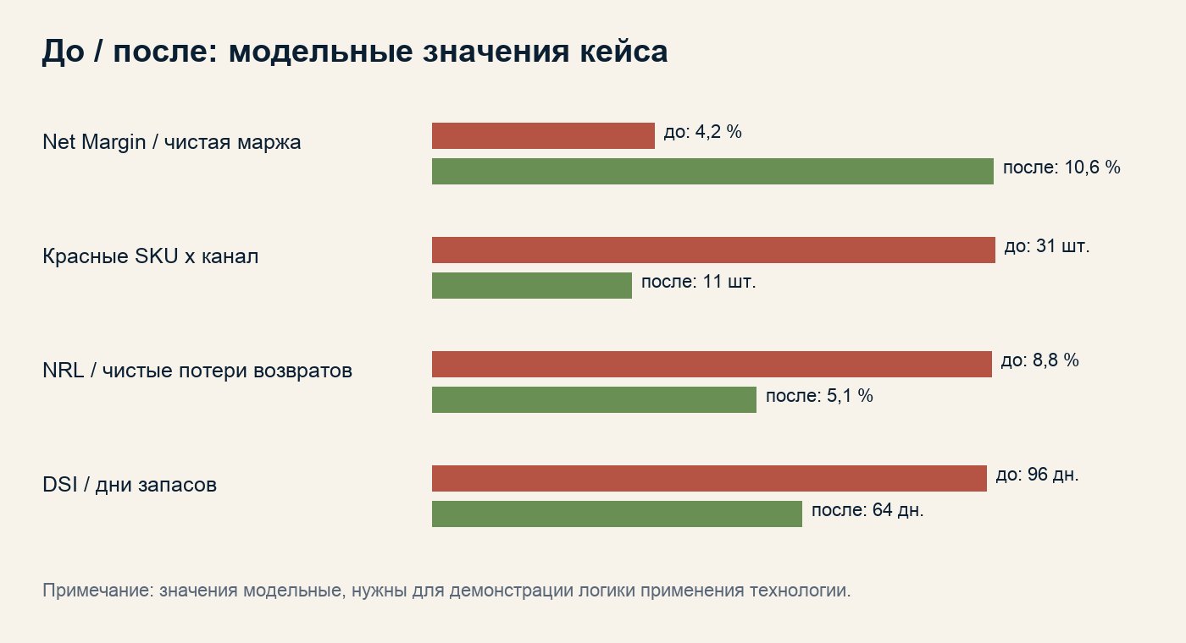
Диаграмма: модельное сравнение ключевых метрик до / после.
10. Артефакты, которые остались у компании
Артефакт | Статус в кейсе | Как используется
Карта потерь | заполнена | показывает, где прибыль исчезает: реклама, возвраты, хранение, комиссия, закупка.
Таблица SKU x канал | заполнена | становится рабочей базой для решений по карточкам.
12 метрик | заполнены | отделяют оборот от прибыльности и управляемости.
RACI / матрица ответственности | заполнена | фиксирует владельцев маржи, рекламы, возвратов, закупки и данных.
Панель / dashboard | запущена | еженедельный обзор красных зон и решений.
Финальный отчёт и кейс | подготовлен | фиксирует модельный результат, ограничения и следующий горизонт.

11. Почему без технологии проблема осталась бы скрытой
Без Контура Маржи | С Контуром Маржи
Маркетплейс показывал оборот, рейтинг и рекламные продажи. | Компания видит прибыль после комиссий, рекламы, возвратов, хранения и закупки.
Финансы спорили с маркетингом постфактум. | Решение о рекламе и закупке получает общий расчёт до масштабирования.
Операции принимали возвраты как неизбежность. | Возвраты становятся измеримой красной зоной с владельцем.
Собственник тушил кассовый стресс вручную. | Появляется рабочий контур решений и сценариев.

Полевая версия вывода: селлеру нельзя масштабировать карточку, пока она не прошла Контур Маржи: экономика, запас, возвраты, реклама, комиссия, владелец решения и денежный поток.

Документы и рабочие книги, использованные в кейсе
Этап | Документы / книги | Что подтверждает
Диагностика | 10, 14, 30, 34 | Карта потерь, 12 метрик, качество данных.
Сессия | 11, 15, 31, 35 | Матрица решений, роли, пороги и стоп-правила.
Спринт | 12, 16, 32, 36 | Недельные решения, риски, внедрение правил.
Сопровождение | 13, 17, 33, 37 | Реестр эффекта, исключения, масштабирование.

